ТЕСТ КРЕАТИВНОСТИ ВИЛЬЯМСА

Тест Вильямса предназначен для комплексной диагностики креативности у детей и подростков от 5 до 17 лет и оценивает как характеристики, связанные с творческим мышлением, так и личностно-индивидные креативные характеристики.
Тест состоит из трех частей:
· тест дивергентного (творческого) мышления;
· тест личных творческих характеристик (опросник для детей)
· шкала Вильямса (опросник для родителей и педагогов).
Батарея креативных тестов Вильямса — один из лучших психодиагностических инструментов для диагностики креативности, так как тесты Вильямса являются надежными, валидными, удобными в проведении и предназначены для широкой возрастной группы, отражают различные креативные характеристики.
Тест может быть использован для исследования творческой одаренности детей, начиная с дошкольного возраста (5-6 лет) и до выпускных классов школы (17-18 лет). Ответы на задания этих тестов испытуемые должны дать в виде рисунков и подписей к ним. Если дети не умеют писать или пишут очень медленно, экспериментатор или его ассистенты должны помочь им подписать рисунки. При этом необходимо в точности следовать замыслу ребенка.

ТЕСТ ДИВЕРГЕНТНОГО (ТВОРЧЕСКОГО) МЫШЛЕНИЯ
Перед предъявлением теста экспериментатор должен полностью прочитать инструкцию и тщательно продумать все аспекты работы. Тесты не допускают никаких изменений и дополнений, так как это меняет надежность и валидность тестовых показателей.
Необходимо избегать употребления слов «тест», «экзамен», «проверка» во всех объяснениях и инструкциях. Если возникает необходимость, то рекомендуется употреблять слова: упражнения, рисунки, картинки и т.д. Во время тестирования недопустимо создание тревожной и напряженной обстановки экзамена, проверки, соперничества. Напротив, следует стремиться к созданию дружелюбной и спокойной атмосферы теплоты, уюта, доверия, поощрения воображения и любознательности детей, стимулирования поиска альтернативных ответов. Тестирование должно проходить в виде увлекательной игры. Это очень важно для надежности результатов.
Необходимо обеспечить всех учащихся тестовыми заданиями, карандашами или ручками. Все лишнее должно быть убрано. Экспериментатору необходимо иметь инструкцию, образец теста, а также часы или секундомер.
Не следует проводить одновременное тестирование в больших группах учащихся. Оптимальный размер группы — это 15-35 человек, т. е. не более одного класса.
Для младших детей размер групп следует уменьшить до 5-10 человек, а для дошкольников предпочтительней проводить индивидуальное тестирование. При тестировании ребенок должен сидеть за столом один или с ассистентом экспериментатора.
Время выполнения теста 25 минут.
Прежде чем раздавать листы с заданиями, экспериментатор должен объяснить детям, что они будут делать, вызвать у них интерес к заданиям и создать мотивацию к их выполнению. Для этого можно использовать следующий текст, допускающий различные модификации в зависимости от конкретных условий:
«На этих страницах нарисованы незаконченные фигуры. Если ты добавишь к ним дополнительные линии, у тебя могут получиться интересные предметы или истории. Старайся нарисовать такие картинки, которые бы не смог придумать никто, кроме тебя. Делай каждую картинку подробной и интересной, добавляя к ней разные детали. Придумай интересное название для каждого рисунка и напиши его снизу. На выполнение задания отводится 25 минут. Старайся работать быстро, но без лишней спешки. Если у тебя появились вопросы, задай их сейчас. Начинай работать над рисунками».

ТЕСТОВАЯ ТЕТРАДЬ
ФИО________________________________
Дата ________________________________
Возраст______________________________
Класс________________________________
Школа_______________________________
Город________________________________

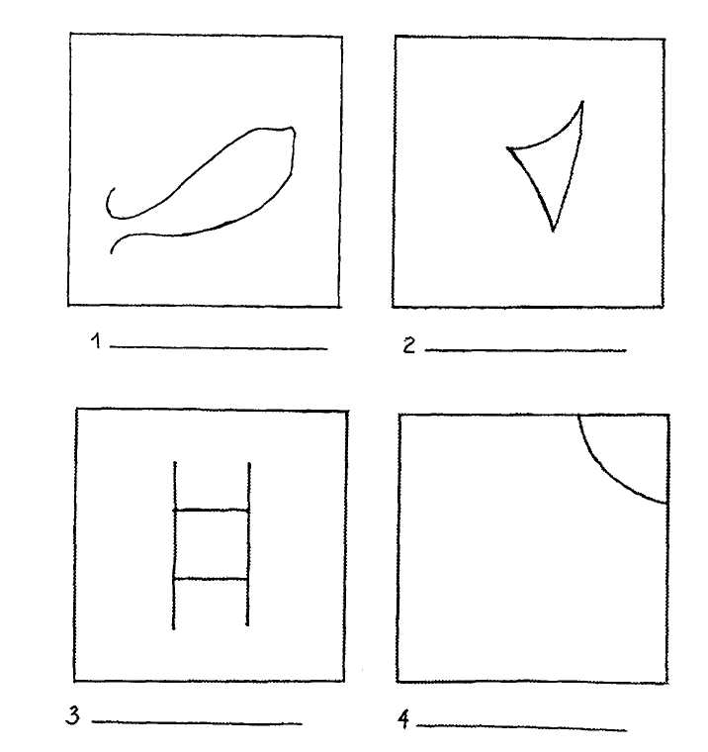

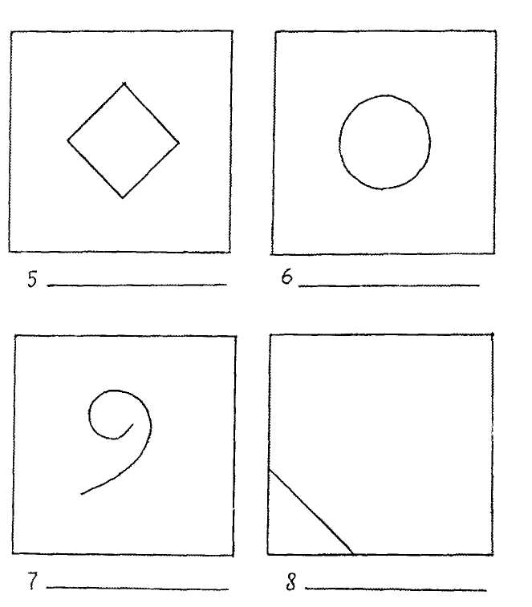

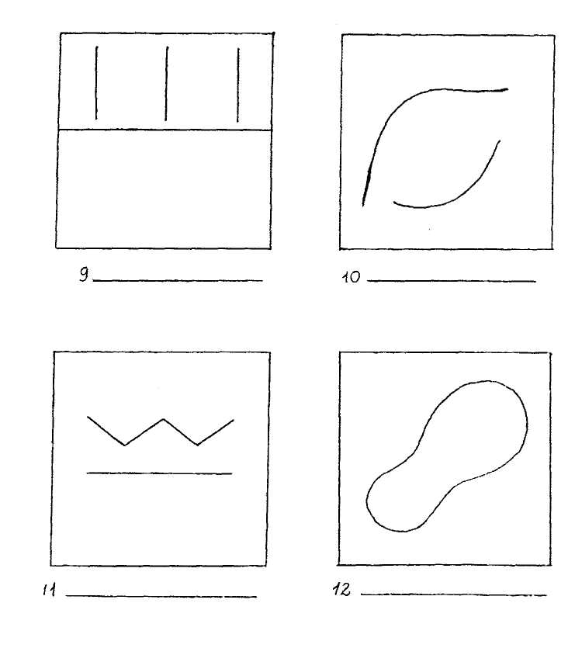

Обработка теста
Описываемые далее четыре когнитивных фактора дивергентного мышления тесно коррелируют с творческим проявлением личности (правополушарный, визуальный, синтетический стиль мышления). Они оцениваются вместе с пятым фактором, характеризующим способность к словарному синтезу (левополушарный, вербальный стиль мышления). В результате получаем пять показателей, выраженных в сырых баллах:
- беглость (Б)
- гибкость (Г)
- оригинальность (О)
- разработанность {Р)
- название (Н)
1. Беглость — продуктивность, определяется путем подсчета количества рисунков, сделанных ребенком, независимо от их содержания.
Обоснование: творческие личности работают продуктивно, с этим связана более развитая беглость мышления. Диапазон возможных баллов от 1 до 12 (по одному баллу за каждый рисунок).
2. Гибкость — число изменений категории рисунка, считая от первого рисунка.
Четыре возможные категории:
- живое (Ж) — человек, лицо, цветок, дерево, любое растение, плоды, животное, насекомое, рыба, птица и т. д.
- механическое, предметное (М) — лодка, космический корабль, велосипед, машина, инструмент, игрушка, оборудование, мебель, предметы домашнего обихода, посуда и т. д.
- символическое (С) — буква, цифра, название, герб, флаг, символическое обозначение и т. д.
- видовое, жанровое (В) — город, шоссе, дом, двор, парк, космос, горы и т. д. (см. иллюстрации на следующей странице).
Обоснование: творческие личности чаще предпочитают менять что-либо, вместо того чтобы инертно придерживаться одного пути или одной категории. Их мышление не фиксировано, а подвижно. Диапазон возможных баллов от 1 до 11, в зависимости от того, сколько раз будет меняться категория картинки, не считая первой.
3. Оригинальность — местоположение (внутри - снаружи относительно стимульной фигуры), где выполняется рисунок.
Каждый квадрат содержит стимульную линию или фигуру, которая будет служить ограничением для менее творческих людей. Наиболее оригинальны те, кто рисует внутри и снаружи данной стимульной фигуры.
Обоснование: менее креативные личности обычно игнорируют замкнутую фигуру-стимул и рисуют за ее пределами, т. е. рисунок будет только снаружи. Более креативные люди будут работать внутри закрытой части. Высоко креативные люди будут синтезировать, объединять, и их не будет сдерживать никакой замкнутый контур, т. е. рисунок будет как снаружи, так и внутри стимульной фигуры.
- балл — рисуют только снаружи.
- балла — рисуют только внутри.
- балла — рисуют как снаружи, так и внутри.
Общий сырой балл по оригинальности (О) равен сумме баллов по этому фактору по всем рисункам.
4. Разработанность — симметрия-асимметрия, где расположены детали, делающие рисунок асимметричным.
0 баллов — симметрично внутреннее и внешнее пространство.
1 балл — асимметрично вне замкнутого контура.
2 балла — асимметрично внутри замкнутого контура.
3 балла — асимметрично полностью: различны внешние детали с обеих сторон контура и асимметрично изображение внутри контура.
Общий сырой балл по разработанности (Р) — сумма баллов по фактору разработанность по всем рисункам.
5. Название — богатство словарного запаса (количество слов, использованных в названии) и способность к образной передаче сути изображенного на рисунках (прямое описание или скрытый смысл, подтекст).
- баллов — название не дано
- балл — название, состоящее из одного слова без определения.
- балла — словосочетание, несколько слов, которые отражают то, что нарисовано на картинке.
3 балла — образное название, выражающее больше, чем показано на картинке, т. е. скрытый смысл.
Общий сырой балл за название (Н) будет равен сумме баллов по этому фактору, полученных за каждый рисунок.
ИТОГОВЫЙ ПОДСЧЕТ ПО ТЕСТУ ДИВЕРГЕНТНОГО МЫШЛЕНИЯ
БЕГЛОСТЬ Общее количество выполненных рисунков. Возможно max 12 баллов (1 балл за каждый рисунок).
ГИБКОСТЬ Количество изменений категорий, считая от первой картинки. Возможно max 11 баллов (1 балл за каждое изменение категории).
ОРИГИНАЛЬНОСТЬ Где выполняется рисунок:
- вне стимульной фигуры — 1 балл
- внутри стимульной фигуры — 2 балла
- внутри и снаружи стимульной фигуры — 3 балла
(суммируются баллы по данному фактору по всем нарисованным картинкам). Возможно max 36 баллов.
РАЗРАБОТАННОСТЬ Где дополняющие детали создают асимметрию изображения:
- симметрично повсюду — 0 баллов
- асимметрично вне стимульной фигуры — 1 балл
- асимметрично внутри стимульной фигуры — 2 балла
- асимметрично внутри и снаружи — 3 балла
(суммируются баллы по данному фактору для всех нарисованных картинок). Возможно max 36 баллов.
НАЗВАНИЕ
Словарный запас и образное, творческое использование языка:
- название не дано — 0 баллов
- название из одного слова — 1 балл
- название из нескольких слов — 2 балла
—образное название, выражающее больше, чем показано на картинке — 3 балла
(суммируются баллы по данному фактору для всех нарисованных картинок). Возможно max 36 баллов. Итог подсчета по основным параметрам теста дивергентного мышления
Беглость — учащийся работает быстро, с большой продуктивностью. Нарисовано 12 картинок. Оценивание — по одному баллу за каждую картинку. Максимально возможный сырой балл — 12.
Гибкость — учащийся способен выдвигать различные идеи, менять свою позицию и по-новому смотреть на вещи. Один балл за каждое изменение категории, считая с первой перемены (существует четыре возможные категории). Максимально возможный суммарный сырой балл — 11.
Оригинальность — учащегося не сдерживают замкнутые контуры, он перемещается снаружи и внутри контура, чтобы сделать стимульную фигуру частью целой картины. По три балла за каждую оригинальную картинку. Максимально возможный суммарный сырой балл — 36.
Разработанность — учащийся добавляет детали к замкнутому контуру, предпочитает асимметрию и сложность при изображении. По три балла за каждую асимметричную внутри и снаружи картинку. Максимально возможный суммарный сырой балл — 36.
Название — учащийся искусно и остроумно пользуется языковыми средствами и словарным запасом. По три балла за каждую содержательную, остроумную, выражающую скрытый смысл подпись к картинке. Максимально возможный суммарный сырой балл — 36.
Максимально возможный общий суммарный показатель (в сырых баллах) за весь тест — 131.

ТЕСТ ЛИЧНОСТНЫХ ТВОРЧЕСКИХ ХАРАКТЕРИСТИК
Инструкция. Способ проведения
Инструкция
Это задание поможет вам выяснить, насколько творческой личностью вы себя считаете. Среди следующих коротких предложений вы найдете такие, которые определенно подходят вам лучше, чем другие. Их следует отметить знаком «X» в колонке «В основном верно». Некоторые предложения подходят вам лишь частично, их следует пометить знаком «X» в колонке «Отчасти верно». Другие утверждения не подойдут вам совсем, их нужно пометить знаком «X» в колонке «В основном неверно». Те утверждения, относительно которых вы не можете придти к решению, нужно пометить знаком «X» в колонке «Не могу решить».
Делайте пометки к каждому предложению и не задумывайтесь подолгу. Здесь нет правильных или неправильных ответов. Отмечайте первое, что придет вам в голову, читая предложение. Это задание не ограничено во времени, но работайте как можно быстрее. Помните, что, давая ответы к каждому предложению, вы должны отмечать то, что вы действительно чувствуете в отношении себя. Ставьте знак «X» в ту колонку, которая более всего подходит вам. На каждый вопрос выберите только один ответ.
Вам выдана тестовая тетрадь, в которой содержатся все утверждения и лист ответов. Пожалуйста, отмечайте свои ответы только на листе ответов, ничего не пишите в тестовой тетради. Номера заданий тестовой тетради соответствуют номерам на листе ответов.
Способ проведения
Как уже отмечалось, мы рекомендуем проводить данный этап тестирования для детей, начиная с 5 класса школы. При этом возможен такой способ проведения. Ребенку выдается тестовая тетрадь, содержащая инструкцию и вопросы опросника. Также выдается лист ответов, на котором ребенок отмечает свои ответы. Следует предупредить детей, что ставить свои ответы можно только на листе ответов. Нельзя ничего писать в тестовой тетради. Причем оптимально, когда психолог зачитывает утверждения опросника вслух, а ребенок читает их про себя и самостоятельно отмечает свой ответ.
Форма проведения тестирования — групповая. Время заполнения опросника не ограничено. Требуется около 20-30 минут, в зависимости от возраста детей.

ОПРОСНИК
«Самооценка творческих характеристик личности»
- Если я не знаю правильного ответа, то я пытаюсь догадаться о нем.
- Я люблю рассматривать предмет тщательно и подробно, чтобы обнаружить детали, которых не видел раньше.
- Обычно я задаю вопросы, если чего-нибудь не знаю.
- Мне не нравится планировать дела заранее.
- Перед тем как играть в новую игру, я должен убедиться, что смогу выиграть.
- Мне нравится представлять себе то, что мне нужно будет узнать или сделать.
- Если что-то не удается мне с первого раза, я буду работать до тех пор, пока не сделаю это.
- Я никогда не выберу игру, с которой другие не знакомы.
- Лучше я буду делать все как обычно, чем искать новые способы.
- Я люблю выяснять, так ли все на самом деле.
- Мне нравится заниматься чем-то новым.
- Я люблю заводить новых друзей.
- Мне нравится думать о том, чего со мной никогда не случалось.
- Обычно я не трачу время на мечты о том, что когда-нибудь я стану известным артистом, музыкантом или поэтом.
- Некоторые мои идеи так захватывают меня, что я забываю обо всем на свете.
- Мне больше понравилось бы жить и работать на космической станции, чем здесь, на Земле.
- Я нервничаю, если не знаю, что произойдет дальше.
- Я люблю то, что необычно.
- Я часто пытаюсь представить, о чем думают другие люди.
- Мне нравятся рассказы, или телевизионные передачи о событиях, случившихся в прошлом.
- Мне нравится обсуждать мои идеи в компании друзей.
- Я обычно сохраняю спокойствие, когда делаю что-то не так или ошибаюсь.
- Когда я вырасту, мне хотелось бы сделать или совершить что-то такое, что никому не удавалось до меня.
- Я выбираю друзей, которые всегда делают все привычным способом.
- Многие существующие правила меня обычно не устраивают.
- Мне нравится решать даже такую проблему, которая не имеет правильного ответа.
- Существует много вещей, с которыми мне хотелось бы поэкспериментировать.
- Если я однажды нашел ответ на вопрос, я буду придерживаться его, а не искать другие ответы.
- Я не люблю выступать перед классом.
- Когда я читаю или смотрю телевизор, я представляю себя кем-либо из героев.
- Я люблю представлять себе, как жили люди 200 лет назад.
- Мне не нравится, когда мои друзья нерешительны.
- Я люблю исследовать старые чемоданы и коробки, чтобы просто посмотреть, что в них может быть.
- Мне хотелось бы, чтобы мои родители и учителя делали все как обычно и не менялись.
- Я доверяю своим чувствам, предчувствиям.
- Интересно предположить что-либо и проверить, прав ли я.
- Интересно браться за головоломки и игры, в которых не обходимо рассчитывать свои дальнейшие ходы.
- Меня интересуют механизмы, любопытно посмотреть, что у них внутри и как они работают.
- Моим лучшим друзьям не нравятся глупые идеи.
- Я люблю выдумывать что-то новое, даже если это невозможно применить на практике.
- Мне нравится, когда все вещи лежат на своих местах.
- Мне было бы интересно искать ответы на вопросы, которые возникнут в будущем.
- Я люблю браться за новое, чтобы посмотреть, что из этого выйдет.
- Мне интереснее играть в любимые игры просто ради удовольствия, а не ради выигрыша.
- Мне нравится размышлять о чем-то интересном, о том, что еще никому не приходило в голову.
- Когда я вижу картину, на которой изображен кто-либо незнакомый, мне интересно узнать, кто это.
- Я люблю листать книги и журналы для того, чтобы просто посмотреть, что в них.
- Я думаю, что на большинство вопросов существует один правильный ответ.
- Я люблю задавать вопросы о таких вещах, о которых другие люди не задумываются.
- У меня есть много интересных дел в школе и дома.

Лист ответов опросника
«Самооценка творческих характеристик личности»
ФИО
Дата «_____»______________года
Школа_____________ возраст

№  вопросов | В основном верно  (да) | Отчасти верно  (может быть) | В основном неверно  (нет) | Не могу решить  (не знаю) | №  вопросов | В основном верно  (да) | Отчасти верно  (может быть) | В основном неверно  (нет) | Не могу решить  (не знаю)
1 |  |  |  |  | 26
2 |  |  |  |  | 27
3 |  |  |  |  | 28
4 |  |  |  |  | 29
5 |  |  |  |  | 30
6 |  |  |  |  | 31
7 |  |  |  |  | 32
8 |  |  |  |  | 33
9 |  |  |  |  | 34
10 |  |  |  |  | 35
11 |  |  |  |  | 36
12 |  |  |  |  | 37
13 |  |  |  |  | 38
14 |  |  |  |  | 39
15 |  |  |  |  | 40
16 |  |  |  |  | 41
17 |  |  |  |  | 42
18 |  |  |  |  | 43
19 |  |  |  |  | 44
20 |  |  |  |  | 45
21 |  |  |  |  | 46
22 |  |  |  |  | 47
23 |  |  |  |  | 48
24 |  |  |  |  | 49
25 |  |  |  |  | 50

Ключ к опроснику
«Самооценка творческих характеристик личности»

№  вопросов | В основном верно  (да) | Отчасти верно  (может быть) | В основном неверно  (нет) | Не могу решить  (не знаю) | №  вопросов | В основном верно  (да) | Отчасти верно  (может быть) | В основном неверно  (нет) | Не могу решить  (не знаю)
1 | О |  |  | Р | 26 | О |  |  | С
2 | О |  |  | Л | 27 | О |  |  | Л
3 | О |  |  | Л | 28 |  |  | О | Л
4 |  |  | О | С | 29 |  |  | О | Р
5 |  |  | О | Р | 30 | О |  |  | В
6 | О |  |  | В | 31 | О |  |  | В
7 | О |  |  | С | 32 |  |  | О | Р
8 |  |  | О | Р | 33 | О |  |  | Л
9 |  |  | О | С | 34 |  |  | О | Р
10 | О |  |  | С | 35 | О |  |  | Р
11 | О |  |  | Л | 36 | О |  |  | Р
12 | О |  |  | Л | 37 | О |  |  | Л
13 | О |  |  | В | 38 | О |  |  | Л
14 |  |  | О | В | 39 |  |  | О | В
15 | О |  |  | С | 40 | О |  |  | В
16 | О |  |  | В | 41 |  |  | О | С
17 |  |  | О | С | 42 | О |  |  | С
18 | О |  |  | С | 43 | О |  |  | Р
19 | О |  |  | Л | 44 | О |  |  | Р
20 |  |  | О | В | 45 | О |  |  | В
21 | О |  |  | Р | 46 | О |  |  | В
22 |  |  | О | Р | 47 | О |  |  | Л
23 | О |  |  | В | 48 |  |  | О | С
24 |  |  | О | С | 49 | О |  |  | Л
25 | О |  |  | Р | 50 | О |  |  | С

ОБРАБОТКА ДАННЫХ
При оценке данных опросника используются четыре фактора, тесно коррелирующие с творческими проявлениями личности. Они включают: Любознательность (Л), Воображение (В), Сложность (С) и Склонность к риску (Р). Мы получаем четыре сырых показателя по каждому фактору, а также общий суммарный показатель.
При обработке данных используется шаблон, который можно накладывать на лист ответов теста. Отверстия в шаблоне показывают ответы, соответствующие оценке два (2) балла, также на шаблоне отмечены коды для четырех факторов, оцениваемых в тесте. Все ответы, находящиеся на клетках, не попадающих в отверстия, получают один (1) балл, кроме последней колонки «Не знаю». Ответы в этой колонке получают минус один (-1) балл в сырых баллах и вычитаются из общей оценки. Использование этой колонки дает право «наказать» недостаточно творческую, нерешительную личность. Код фактора четвертой колонки на шаблоне используется, чтобы показать, который из четырех факторов относится к каждому отдельному вопросу. Этот опросник разработан для того, чтобы оценить, в какой степени способными на риск (с пометкой Р), любознательными (Л), обладающими воображением (В) и предпочитающими сложные идеи (С) считают себя испытуемые. Из 50 пунктов 12 утверждений относятся к любознательности, 12 — к воображению, 13 — к способности идти на риск, 13 утверждений к фактору сложность.
Если все ответы совпадают с отверстиями ключа шаблона, то суммарный сырой балл может быть равен 100 баллам, если не отмечены пункты «Не знаю». Если учащийся дает все ответы, которые не видны в отверстия шаблона, то его сырая оценка может составить 50 очков, если ни один пункт не помечен надписью «Не знаю». Чем выше сырая оценка человека, испытывающего позитивные чувства по отношению к себе, тем более творческой личностью, любознательной, с воображением, способной пойти на риск и разобраться в сложных проблемах он является; все вышеописанные личностные факторы тесно связаны с творческими способностями.
Могут быть получены оценки по каждому фактору теста (способность пойти на риск, воображение и т. д.) в отдельности, а также суммарная оценка. Оценки по факторам и суммарная сырая оценка лучше демонстрируют сильные (высокая сырая оценка) и слабые (низкая сырая оценка) стороны ребенка. Оценка отдельного фактора и суммарный сырой балл могут быть впоследствии переведены в стандартные баллы и отмечены на индивидуальном профиле учащегося.

